TRƯỜNG CAO ĐẲNG FPT POLYTECHNIC


BÁO CÁO DỰ ÁN 01
Chuyên ngành Xử Lý Dữ Liệu
CÁC YẾU TỐ ẢNH HƯỞNG ĐẾN NGUY CƠ MẮC CÁC BỆNH LÝ VỀ TIM MẠNH

Lớp: DP20302
Nhóm: 06
Các thành viên:
Nguyễn Vũ Nhựt – PS44442 (Nhóm trưởng)
Hồ gia Huy – PS46847
Trần Hưng Thịnh – PS43939
GVHD: Thầy Trần Văn Huy

TP.HCM Tháng Mười Một 2025
MỤC LỤC
1 Giới thiệu dự án 4
1.1 Giới thiệu 4
1.2 Yêu cầu của công ty 4
1.3 Lập kế hoạch dự án 4
2 Phân tích yêu cầu khách hàng 5
2.1 Phân tích yêu cầu 5
2.2 Câu chuyện dữ liệu 5
2.2.1 Đặt vấn đề 5
2.2.2 Xác định câu chuyện 6
2.2.3 Xác định rõ đối tượng 6
2.2.4 Xác định câu chuyện chi tiết 6
2.2.5 Trình bày dữ liệu 6
2.2.6 Những điều cần lưu ý 6
2.3 Kiến trúc hệ thống 7
2.3.1 Kiến trúc 7
2.3.2 Giải thích 7
2.4 Giải thích về bộ dữ liệu khách hàng 7
2.4.1 Các khái niệm 7
2.4.2 Các trường dữ liệu 7
3 Làm sạch và chuyển đổi dữ liệu 8
3.1 Chuẩn bị dữ liệu 8
3.1.1 Giải pháp lưu trữ dữ liệu 8
3.1.2 Giải pháp phân bố dữ liệu 8
3.2 Làm sạch dữ liệu 8
3.2.1 Các vấn đề ảnh hưởng tới dữ liệu 8
3.2.2 Các tiêu chí đánh giá chất lượng dữ liệu 9
3.2.3 Các bước làm sạch dữ liệu 9
3.3 Chuyển đổi dữ liệu 9
3.3.1 Các trường hợp cần chuyển đổi 9
3.3.2 Các kỹ thuật chuyển đổi 9
3.3.3 Trình bày các phép chuyển đổi trong dự án 9
4 Xử lý dữ liệu 10
4.1 Chuẩn hóa dữ liệu 10
4.1.1 Trình bày các bước chuẩn hóa trong dự án 10
4.2 Mô hình hóa dữ liệu 10
4.2.1 Các loại mô hình hóa 10
4.2.2 Các tiêu chí đánh giá mô hình dữ liệu 10
4.2.3 Trình bày các bước mô hình hóa 10
4.2.4 Trình bày các bước tạo bảng dữ liệu 11
4.3 Xử lý dữ liệu DAX 11
4.3.1 Measure 11
4.3.2 Calculated column 11
4.3.3 Filter 12
5 Trực quan hóa dữ liệu 12
5.1 Các kỹ thuật trực quan hóa 12
5.2 Các nguyên tắc trực quan hóa 12
5.3 Trình bày cách thêm visual mới 12
5.4 Trình bày tạo các report cho dự án 12
5.4.1 Tạo visual thống kê chi tiết 13
5.4.2 Tạo visual thống kê tổng thể 13
6 Xây dựng báo cáo 13
6.1 Dashboard và report 13
6.2 Xây dựng báo cáo 14
6.2.1 Dashboard vs Report 14
6.2.2 Dashboard 14
6.2.3 Report 14
6.2.4 Bookmark 15
7 KẾT LUẬN 15
7.1 Báo cáo 15
7.1.1 Các bước viết báo cáo 15
7.1.2 Tổng hợp 16
7.2 Khó khăn 16
7.3 Thuận lợi 16
7.4 Hướng phát triển 16

Giới thiệu dự án

Giới thiệu
Dự án này tập trung phân tích các yếu tố ảnh hưởng đến sức khỏe và nguy cơ mắc bệnh tim mạch (cardiovascular disease - CVD) của người dân tại Hoa Kỳ.
Đến tháng 7 năm 2025, bệnh tim mạch là nguyên nhân gây tử vong hàng đầu trên thế giới theo WHO (World Health Organization). Thông qua bộ dữ liệu từ CDC, nhóm hướng đến việc phát hiện và hiểu rõ các yếu tố, mối quan hệ giữa nhân khẩu học, hành vi – lối sống – bệnh nền và chỉ số sức khỏe tim mạch. Từ đó giúp nâng cao nhận thức về các yếu tố ảnh hưởng bệnh tim mạch.
Dự án này sử dụng bộ dữ liệu Hệ thống Giám sát Yếu tố Rủi ro Hành vi – Behavioral Risk Factor Surveillance System (BRFSS) năm 2022 từ Trung tâm Kiểm soát và Phòng ngừa Dịch bệnh (CDC) Hoa Kỳ. Đây là một bộ dữ liệu quy mô lớn, có độ tin cậy cao, cho phép chúng ta khám phá các mối liên hệ giữa hành vi, đặc điểm nhân khẩu học và các chỉ số sức khỏe liên quan đến bệnh tim.

Yêu cầu của công ty
- Về mặt dữ liệu:
- Yêu cầu nghiệp vụ chính: Xác định và định lượng các yếu tố (hành vi, nhân khẩu học, sức khỏe) có ảnh hưởng lớn nhất đến nguy cơ mắc bệnh tim mạch (CVD).
- Dữ liệu đầu vào: Sử dụng bộ dữ liệu thô dạng fixed-width (LLCP2022.ASC) và tệp USCODE22_LLCP_102523.HTML (Codebook) do CDC cung cấp.
- Dữ liệu đầu ra (Deliverables):
  - Một tệp CSV đã được biên dịch (parsed) hoàn chỉnh từ dữ liệu thô, chứa tất cả các biến cần thiết cho phân tích.
  - Một cơ sở dữ liệu (CSDL) SQL Server chứa các bảng dữ liệu đã được làm sạch và mô hình hóa.
  - Một báo cáo Power BI tương tác, trình bày các kết quả phân tích và trả lời các câu hỏi nghiệp vụ.
- Mục tiêu:
Dự án sẽ tuân thủ một quy trình (pipeline) công nghệ thống nhất để đảm bảo tính toàn vẹn, hiệu suất và khả năng bảo trì:
- Biên dịch (Parsing): Sử dụng Python để đọc tệp Codebook, xác định vị trí (column specs) và ý nghĩa của từng biến. Áp dụng logic này để đọc tệp dữ liệu thô .ASC và chuyển đổi sang định dạng CSV.
- Lưu trữ và Mô hình hóa (Storage & Modeling): Tệp CSV đầu ra sẽ được nhập (import) vào CSDL SQL Server. Tại đây, nhóm sẽ thực hiện các bước làm sạch cuối cùng, chuyển đổi dữ liệu và xây dựng một mô hình dữ liệu (data model) theo kiến trúc Star Schema (bao gồm các bảng Fact và Dimension) để tối ưu hóa cho phân tích.
- Báo cáo (Reporting): Power BI sẽ được kết nối trực tiếp với CSDL SQL Server (sử dụng chế độ DirectQuery hoặc Import) để lấy dữ liệu từ các bảng Fact/Dim, xây dựng báo cáo và trực quan hóa.
- Năng lực (Skill hiện có):
- Python: Thành thạo trong việc đọc/ghi tệp, xử lý chuỗi và cấu trúc dữ liệu, đủ khả năng để biên dịch dữ liệu thô và codebook.
- SQL Server & T-SQL: Năng lực tốt trong việc thiết kế CSDL, truy vấn (query), làm sạch dữ liệu (cleaning) và xây dựng mô hình dữ liệu (data modeling).
- Power BI: Kỹ năng vững vàng trong việc kết nối CSDL, xây dựng mô hình quan hệ, viết DAX và thiết kế báo cáo trực quan.
- Statistical Skills: Có kiến thức nền tảng về thống kê mô tả và phân tích tương quan.
Năng lực (Skill sẽ học thêm cho dự án):
- Python (NumPy): Sẽ trau dồi thêm thư viện NumPy và để tối ưu hóa tốc độ và hiệu quả của các bước tiền xử lý dữ liệu.
- SQL Nâng cao: Nâng cao kỹ năng sử dụng các lệnh thao tác database phức tạp (ví dụ: Stored Procedures, Window Functions) để tự động hóa các quy trình làm sạch và chuyển đổi dữ liệu trực tiếp trên CSDL.

Lập kế hoạch dự án
TT | Hạng mục | Bắt đầu | Kết thúc | Kết quả
1 | Giới thiệu dự án
1.1 | Giới thiệu
1.2 | Yêu cầu
 | …
2 | Phân tích yêu cầu
2.1 | Phân tích yêu cầu KH
2.2 | Câu chuyện dữ liệu
 | …
3 | Làm sạch và chuyển đổi dữ liệu
3.1 | Chuẩn bị dữ liệu
 | …
4 | Xử lý dữ liệu
4.1 | Chuẩn hóa dữ liệu
 | …
5 | Trực quan hóa dữ liệu
5.1 | Các kĩ thuật trực quan hóa
 | …
6 | Xây dựng báo cáo
6.1 | Dashboard và Report
 | …

Phân tích yêu cầu khách hàng

Phân tích yêu cầu
- Dữ liệu: Dữ liệu thô được lưu trong file LLCP2022.ASC, được mã hóa và diễn giải trong codebok USCODE22_LLCP_102523.HTML.
- Quản lý và lưu trữ: Dữ liệu đã được diễn giải lưu trong file csv, và trên CSDL nội bộ. Dữ liệu sau đó được quản lý trên CSDL.
- Công nghệ: Python 3.13, SQL Server 2022 Developer, Power BI Desktop.
Lý do sử đụng công nghệ trên:
- Sử dụng python để thực hiện các bước chuyển đổi dữ liệu từ định dạng fixed-width-file sang định dạng csv, đọc file USCODE22_LLCP_102523.HTM để biên dịch lại dự liệu.
- SQL server, dùng đễ lưu trữ dữ liệu đã được tiền xử lý, tạo và quản lý CSDL, tables, relationship, data validations.
- Power BI desktop để tạo báo cáo, trực quan dữ liệu hỗ trợ nhìn ra các yếu tố quan trọng ảnh hưởng đến nguy cơ mắc bệnh tim mạch.

Câu chuyện dữ liệu

Đặt vấn đề
Theo (“CDC”), bệnh tim là nguyên nhân tử vong hàng đầu ở hầu hết các chủng tộc tại Hoa Kỳ (người Mỹ gốc Phi, người Mỹ bản địa, người Alaska bản địa và người da trắng). Khoảng một nửa số người Mỹ (47%) có ít nhất 1 trong 3 yếu tố nguy cơ chính gây bệnh tim: huyết áp cao, cholesterol cao và hút thuốc. Các chỉ số quan trọng khác bao gồm tình trạng tiểu đường, béo phì (chỉ số BMI cao), không vận động đủ hoặc uống quá nhiều rượu. Việc xác định và ngăn ngừa các yếu tố có làm tăng nguy cơ mắc bệnh tim là rất quan trọng việc phòng ngừa bệnh.

Xác định câu chuyện
Câu chuyện sẽ được kể theo 4 phần chính:
Phần 1: Bức tranh toàn cảnh về sức khỏe tim mạch.
Trình bày tỷ lệ hiện mắc (prevalence) của các bệnh tim mạch chính (CVDINFR4, CVDCRHD4, CVDSTRK3) trong toàn bộ tập dữ liệu.
Phần 2: Các yếu tố rủi ro không thể thay đổi.
Phân tích nguy cơ theo các nhóm tuổi (_ageg5yr) và giới tính (_sex). Đây là cơ sở để phân đoạn khách hàng/bệnh nhân.
Phần 3: Các yếu tố rủi ro "có thể can thiệp" (Hành vi & Lối sống).
Đây là phần quan trọng nhất. Chúng ta sẽ đi sâu vào tác động của:
Hút thuốc (_smoker3).
Hoạt động thể chất (_totinda).
Béo phì (tính toán từ _bmi5cat).
Tiêu thụ rượu bia (tính toán từ _rfbing6).
Phần 4: Các yếu tố đồng mắc v à kinh tế - xã hội.
Khám phá ảnh hưởng cộng hưởng của các bệnh lý nền (như diabete4) và các yếu tố xã hội (như _incomg1) đến nguy cơ tim mạch.
Tổng hợp và đưa ra "Chân dung của nhóm nguy cơ cao nhất" (ví dụ: Nam giới, >55 tuổi, hút thuốc, mắc bệnh tiểu đường và có thu nhập thấp).

Xác định rõ đối tượng
Báo cáo dành cho ất kỳ ai muốn hiểu rõ hơn về các yếu tố ảnh hưởng đến sức khỏe cá nhân và gia đình mình.

Xác định câu chuyện chi tiết
Người nghe có thể đã biết rằng lối sống (ăn uống, tập luyện) và di truyền ảnh hưởng đến sức khỏe. Nhưng có thể chưa nhận ra rằng môi trường sống cấp tiểu bang (nơi bạn ở) cũng có thể là một yếu tố rủi ro.

Trình bày dữ liệu
- Dùng hình ảnh để trình bày:
  - Sử dụng biểu đồ gì?
  - ….
…

Những điều cần lưu ý
…

Kiến trúc hệ thống

Kiến trúc
- Trình bày kiến trúc hệ thống của dự án
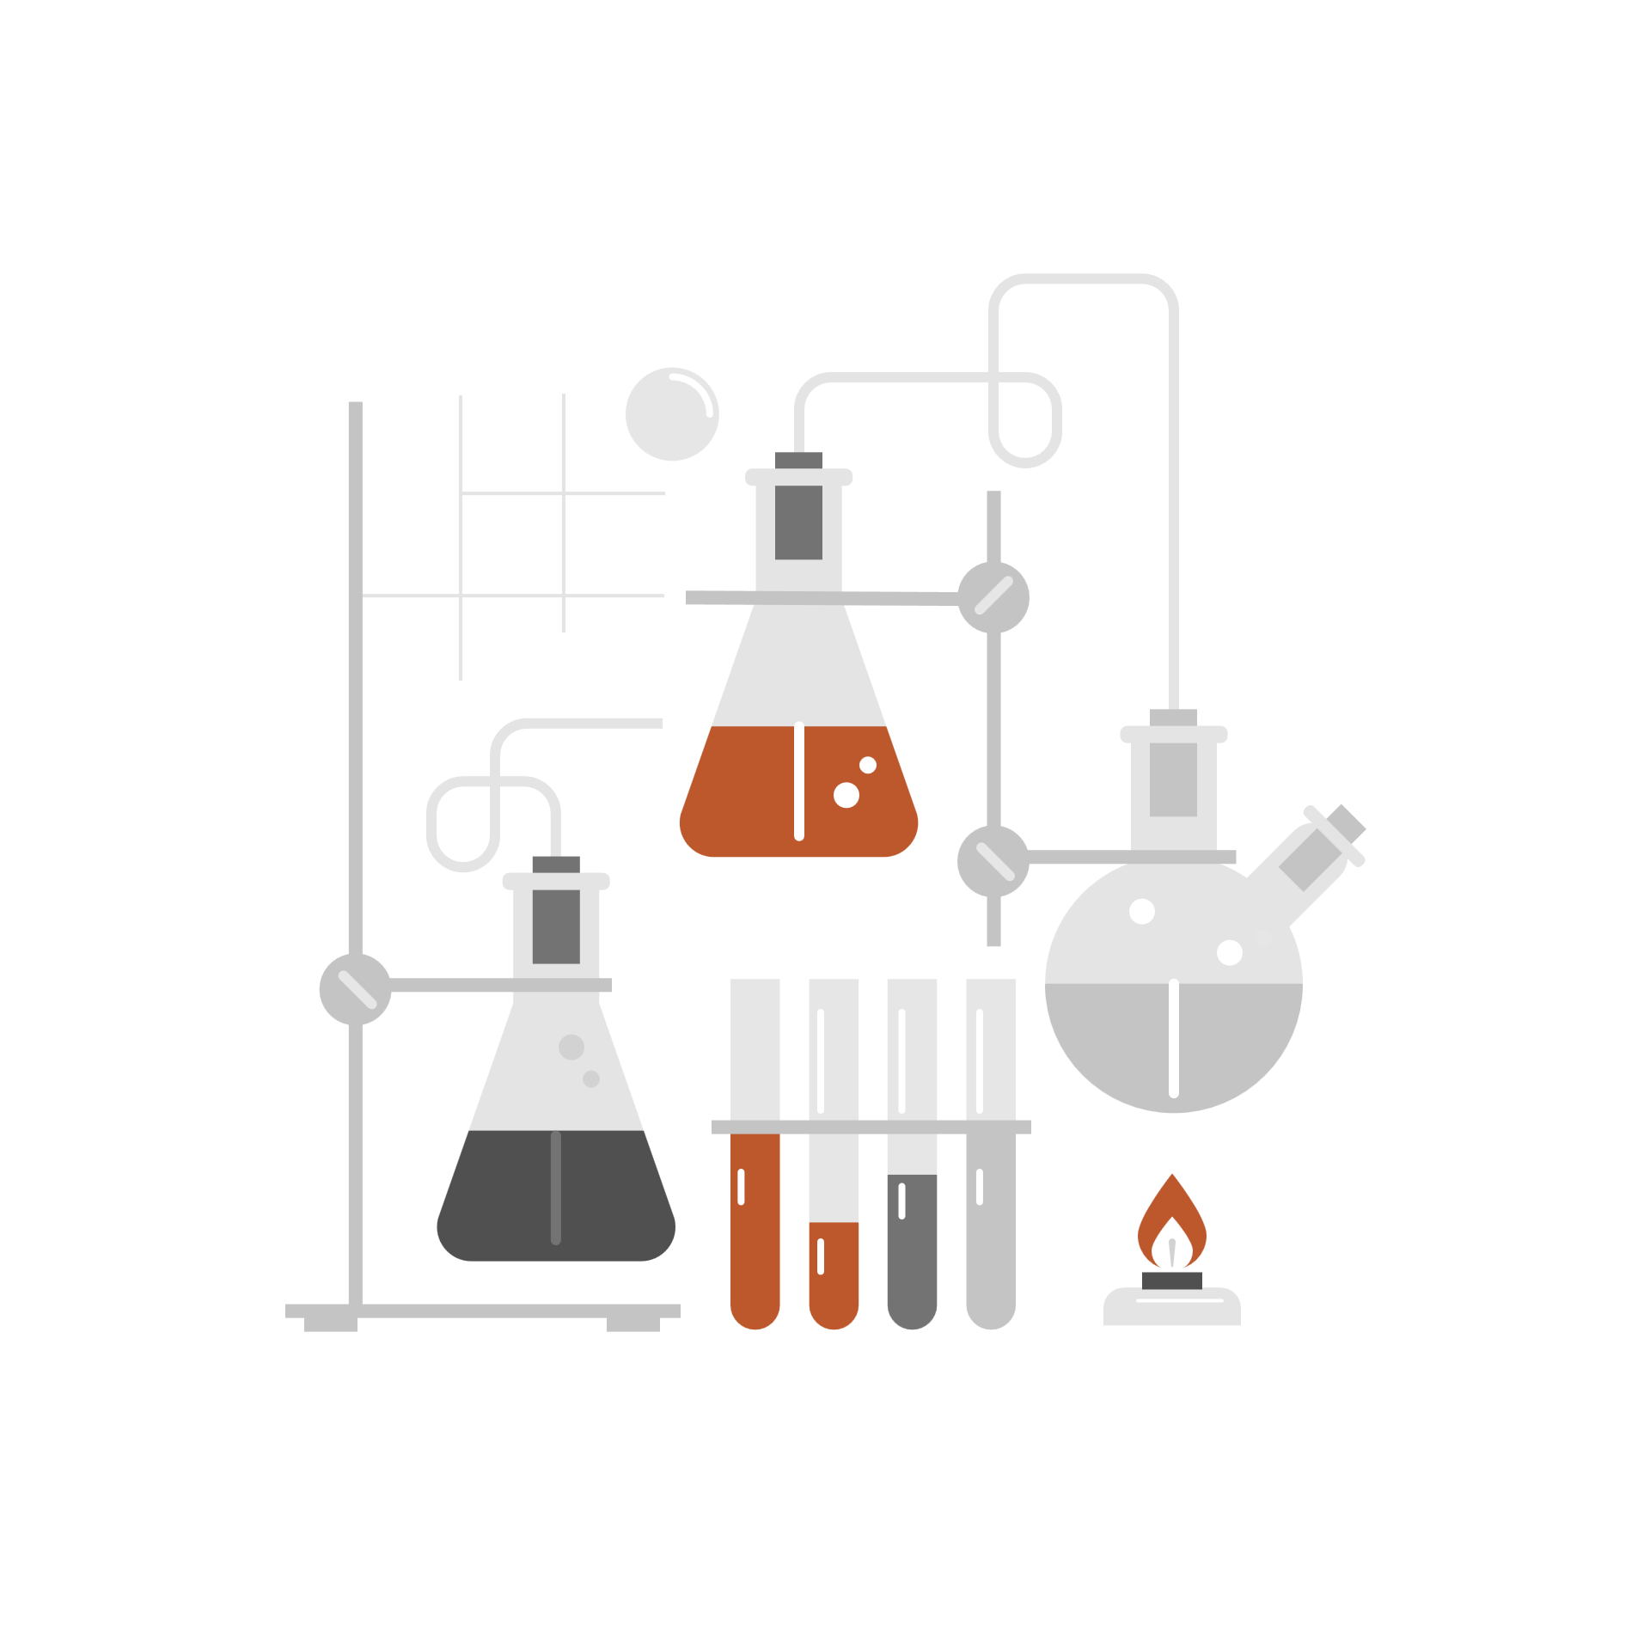
…

Giải thích
- Giải thích cách thiết kế.
…

Giải thích về bộ dữ liệu khách hàng
- Cung cấp kiến thức cơ bản về bộ dữ liệu cung cấp

Các khái niệm
- Giải thích các khái niệm và nghiệp vụ liên quan
…

Các trường dữ liệu
- Giải thích các trường dữ liệu có trong bộ dữ liệu
…

Làm sạch và chuyển đổi dữ liệu
Làm sạch dữ liệu (data cleaning) là quá trình xác định, sửa chữa hoặc loại bỏ dữ liệu bị sai, thiếu, trùng lặp, không liên quan hoặc sai định dạng trong tập dữ liệu. Quá trình này thường gồm các bước như:​
- Xóa hoặc thay thế dữ liệu trùng lặp.
- Sửa lỗi định dạng và lỗi chính tả.
- Loại bỏ thông tin không chính xác hoặc không đầy đủ.
- Xử lý dữ liệu bị thiếu hoặc ngoại lai.
- Đảm bảo dữ liệu nhất quán giữa các trường.​
Mục tiêu của làm sạch dữ liệu là chuẩn bị nguồn dữ liệu "sạch", giúp các phân tích, báo cáo hoặc mô hình hóa dữ liệu trở nên tin cậy và chính xác hơn
Chuyển đổi dữ liệu (data transformation) là quá trình chuyển đổi dữ liệu từ một dạng, định dạng hoặc cấu trúc này sang dạng, định dạng hoặc cấu trúc khác. Các thao tác chuyển đổi phổ biến gồm:​
- Chuẩn hóa dữ liệu về một dạng thống nhất (vd: đổi tất cả ký tự thành chữ thường, chuẩn hóa mã vùng...).
- Thay đổi kiểu dữ liệu của các trường thông tin (vd: từ string sang số).
- Tổng hợp dữ liệu từ nhiều nguồn hoặc định dạng khác nhau thành một tập dữ liệu thống nhất.
- Ánh xạ lại và làm giàu thông tin các trường dữ liệu để phục vụ mục tiêu phân tích, lưu trữ, hoặc ứng dụng máy học

Chuẩn bị dữ liệu
- Quá trình chuẩn bị dữ liệu thường bao gồm việc chuẩn hóa các định dạng dữ liệu, kết hợp các bộ dữ liệu khác nhau để gia tăng độ phong phú của dữ liệu nguồn và loại bỏ các giá trị ngoại lai (outliers)

Giải pháp lưu trữ dữ liệu
- So sánh giải pháp nền tảng đám mây (Cloud-based solution) hay các ứng dụng tại chỗ (on-premise) .
- Quyết định chọn giải pháp nào cho dự án? Lý do?
…

Giải pháp phân bố dữ liệu
- Nhân bản là một kĩ thuật quan trọng và hữu hiệu trong việc phân bố cơ sở dữ liệu (CSDL) và thực thi các Stored procedure. Đây là chủ đề rất rộng, chỉ tập trung chọn giải pháp trong phạm vi dự án.

Ý nghĩa việc phân bố dữ liệu
…

Trình bày cách phân bố dữ liệu
- Trình bày cách phân bố CSDL trong phạm vi dự án này.
…

Làm sạch dữ liệu
- Kỹ thuật làm sạch, tầm quan trọng, lợi ích và tiêu chí đánh giá dữ liệu.

Các vấn đề ảnh hưởng tới dữ liệu
- Trình bày các vấn đề ảnh hưởng.
- Vấn đề nào đang tồn tại trong dự án này.
…

Các tiêu chí đánh giá chất lượng dữ liệu
- Trình bày các tiêu chí.
- Tiêu chí nào sẽ áp dụng trong dự án này.
…

Các bước làm sạch dữ liệu
- Quá trình làm sạch dữ liệu bao gồm một số bước xác định và sửa chữa các mục bị lỗi.

Trình bày các bước làm sạch
…

Trình bày các bước làm sạch trong phạm vi dự án
- Trình bày cụ thể các bước tác động cụ thể đến bộ dữ liệu dự án (từng cột, từng dòng).
- Việc này giúp lưu vết các chỉnh sửa thay đổi trên.
…

Chuyển đổi dữ liệu
- Các trường hợp và kỹ thuật chuyển đổi dữ liệu.

Các trường hợp cần chuyển đổi
- Nêu các trường hợp cần chuyển đổi dữ liệu
…

Các kỹ thuật chuyển đổi
- Trình bày các kỹ thuật chuyển đổi
- Kỹ thuật nào được chọn áp dụng cho dự án.
…

Trình bày các phép chuyển đổi trong dự án
- Trình bày cụ thể các bước tác động cụ thể đến bộ dữ liệu dự án (từng cột, từng dòng).
- Việc này giúp lưu vết các chỉnh sửa thay đổi trên.
…

Xử lý dữ liệu

Chuẩn hóa dữ liệu
Chuẩn hóa dữ liệu là quá trình biến đổi dữ liệu thô sang một định dạng nhất quán, sạch sẽ và sẵn sàng cho việc phân tích. Trong dự án này, quá trình chuẩn hóa được thực hiện chủ yếu qua hai giai đoạn: Tiền xử lý bằng Python và Chuẩn hóa trong SQL Server.

Trình bày các bước chuẩn hóa trong dự án
- Trình bày cụ thể các bước chuẩn hóa dữ liệu bằng Power Query tác động cụ thể đến bộ dữ liệu dự án (từng cột, từng dòng).
- Việc này giúp lưu vết các chỉnh sửa thay đổi trên.
…

Mô hình hóa dữ liệu
- Mô hình hóa dữ liệu:
  - Data model
  - Data modeling

Các loại mô hình hóa
- Trình bày các loại mô hình
- Mô hình nào đang được áp dụng cho bộ dữ liệu dự án ?
…

Các tiêu chí đánh giá mô hình dữ liệu
- Trình bày các tiêu chí đánh giá mô hình dữ liệu tốt ?
- Mô hình đang dùng trong dự án đáp ứng các tiêu chí nào ?
…

Trình bày các bước mô hình hóa
- Trình bày cụ thể các bước mô hình hóa dữ liệu bằng Power BI trên bộ dữ liệu của dự án.
- Việc này giúp lưu vết các chỉnh sửa thay đổi trên.
…

Trình bày các bước tạo bảng dữ liệu
- Trình bày cụ thể các bước tạo bảng dữ liệu bằng Power BI trên bộ dữ liệu của dự án.
- Việc này giúp lưu vết các chỉnh sửa thay đổi trên.
…

Xử lý dữ liệu DAX
- Xử lý dữ liệu bằng ngôn ngữ DAX
  - Measure
  - Calculated column
  - Filter

Measure
- Trình bày các measure được dùng trong dự án.
- Việc này giúp lưu vết các chỉnh sửa thay đổi trên.

Tạo calendar
…

Tạo số lượng
…

Tạo số lượng
…

Tạo measure tiếp theo ……
…

Calculated column
- Trình bày các calculated column được dùng trong dự án.
- Việc này giúp lưu vết các chỉnh sửa thay đổi trên.

Tạo cột
…

Tạo cột tiếp theo ….
…

Filter
- Trình bày các bộ lọc filter được dùng trong dự án.
- Việc này giúp lưu vết các chỉnh sửa thay đổi trên.

Tạo filter chọn
…

Tạo filter chọn
…

Tạo filter chọn Ngày
…

Trực quan hóa dữ liệu

Các kỹ thuật trực quan hóa
- Trình bày các kỹ thuật trực quan hóa
- Kỹ thuật nào đang được áp dụng cho dự án ? Vì sao ?
…

Các nguyên tắc trực quan hóa
- Trình bày các nguyên tắc trong trực quan hóa
- Nguyên tắc nào bạn cho rằng quan trọng nhất trong phạm vi dự án này ? Vì sao ?
…

Trình bày cách thêm visual mới
- Các visual trong Power BI đôi khi không đáp ứng được nhu cầu nghiệp vụ mới.
- Thêm visual mới là điều tất yếu. Trình bày các bước thêm visual trong dự án này.
- Khuyến khích tìm visual mới phục vụ cho business của bộ dữ liệu.
…

Trình bày tạo các report cho dự án
- Tạo các bộ lọc, biểu đồ theo nhu cầu dự án.
- Có thể phân chia theo đối tượng trong mô hình.
- Có thể phân chia theo chức năng hoặc page.
- Trong dự án cho môn học này thì phân chia theo page.

Tạo visual thống kê chi tiết
- Tạo các visual dùng trong trang thống kê chi tiết.
- Việc này giúp lưu vết các chỉnh sửa thay đổi trên.

Tạo visual filter theo
…

Tạo visual filter theo
…

Tạo visual filter theo
…

Tạo visual tiếp theo ….
…

Tạo visual thống kê tổng thể
- Tạo các visual dùng trong trang thống kê tổng thể.
- Việc này giúp lưu vết các chỉnh sửa thay đổi trên.

Tạo visual filter theo ngày giao dịch
…

Tạo visual thống kê Tổng GTGD
…

Tạo visual thống kê Tổng KLGD
…

Tạo visual tiếp theo ….
…

Xây dựng báo cáo

Dashboard và report
- Cách tối ưu hóa:
  - Dashboard
  - Report
…

Xây dựng báo cáo
- Xây dựng báo cáo:
  - Dashboard
  - Report

Dashboard vs Report
- Trình bày sự khác nhau giữa Dashboard và Report.
- Giải thích vì sao làm dashboard, report trong dự án này ?
…
Giải thích: …

Dashboard
- Trình bày các loại dashboard có trong dự án.
- Giải thích vì sao làm các dashboard này ?
…
Giải thích: …

Report
- Trình bày các loại report có trong dự án.
- Giải thích vì sao làm các report này ?

Tạo report Detail

Giải thích: …
…

Tạo report Overview

Giải thích: …
…

Bookmark
- Trình bày các loại bookmark có trong dự án.
- Giải thích vì sao làm các bookmark này ?

Tạo bookmark slicer

Giải thích: ….

Tạo bookmark slicer chọn
…
Giải thích: …

Tạo bookmark slicer chọn
…
Giải thích: …

Tạo visual tiếp theo ….
…
Giải thích: …

KẾT LUẬN

Báo cáo

Các bước viết báo cáo
- Trình bày các bước viết báo cáo phân tích dữ liệu
…

Tổng hợp
- Tổng hợp các câu trả lời trong Câu Chuyện Dữ Liệu ở Phân Tích Khách Hàng, kết hợp với các bước viết báo cáo phân tích, để tạo thành bản báo cáo hoàn chỉnh.
Gợi ý:
…

Khó khăn

Thuận lợi

Hướng phát triển

